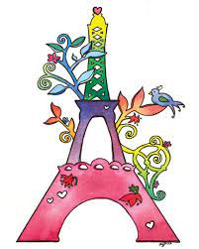

*Je ne perds jammais .*

*Soit je gagne*

Soit j’apprends

**Fiche de travail N :(4 )**

Nom : _________________ Classe : (5A+B) Date : ______________

**Objectif savoir les regles de la classe**

**Ecris**

|  |
| --- |
| **Ecoutez la maitresse / asseyez – vous / Regardez le tableau / fermez les livres / ouvrez les livres / levez- vous / Ecrivez /**  **Rangez vos affaires** |

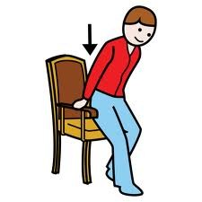**_____asseyez vous ____________________ **

**Regardez le tableau _____________________**

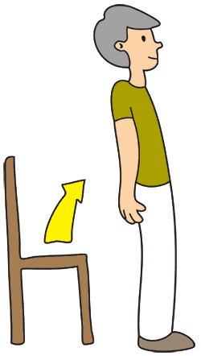 **_________levez vous _________________  fermez les livres _ _________________________**

**ouvrez les livres**

**____________________________ecoutez la maitresse ______________________**

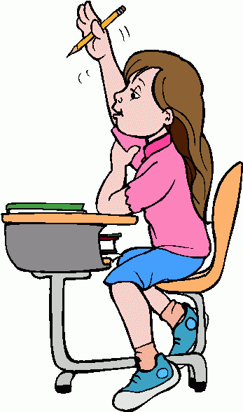 **________________________levez la main _______**

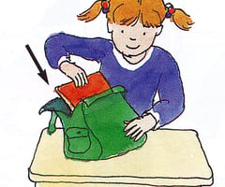**_________________rangez vos affaires ____________**

**2/ En classe la maitresse dit :**

**levez vous**

**écoutez**

**Regardez le tableau ____________________________________________________________________________________________________________________________________________________**